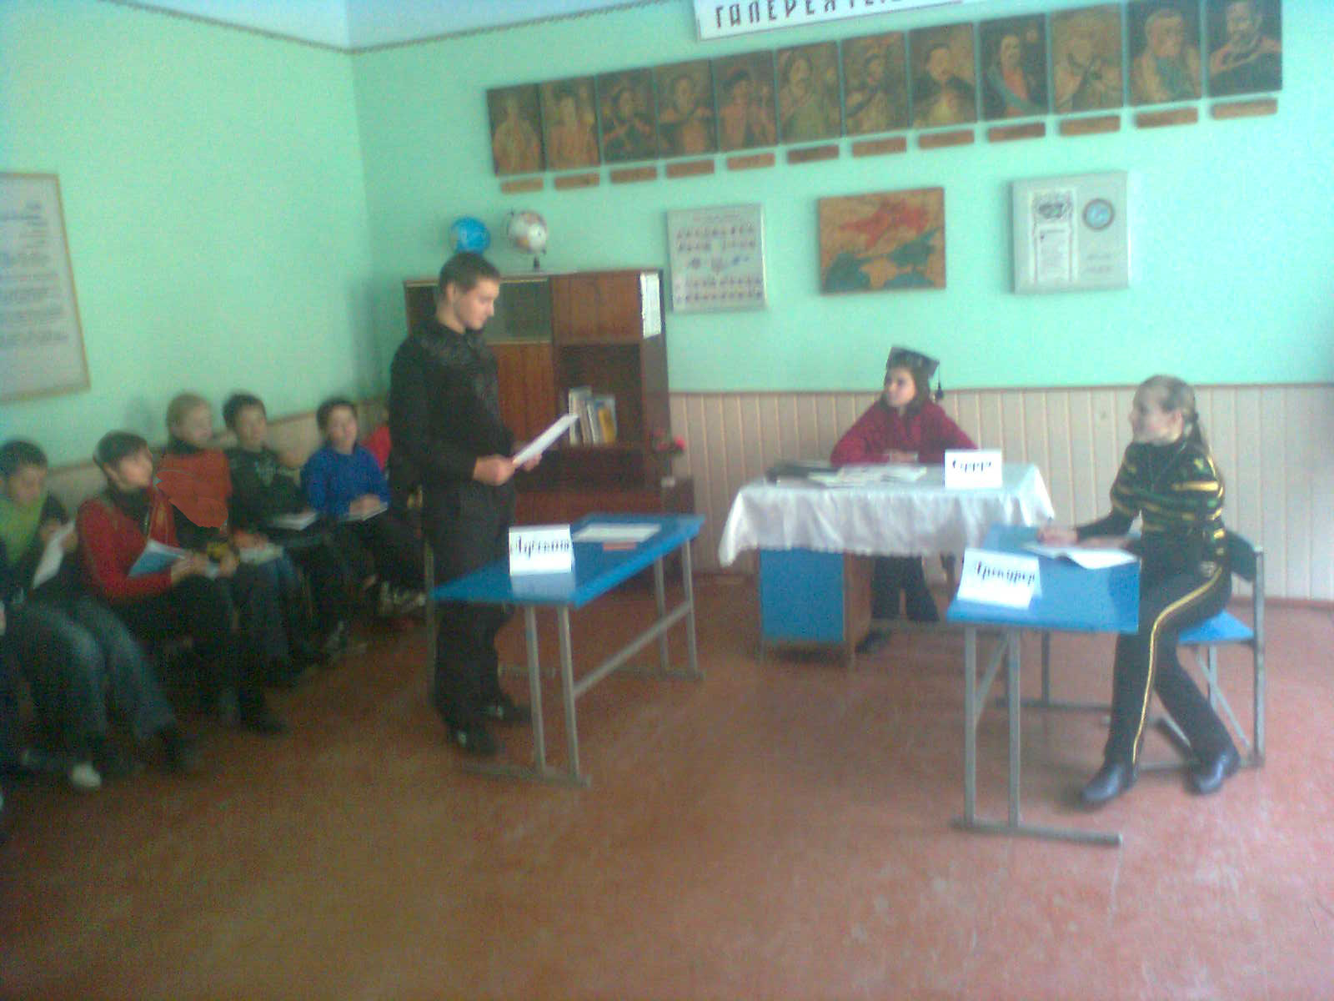
РОЛЬОВА ГРА «СУДОВЕ ЗАСІДАННЯ»

Тема судового засідання: про обвинувачення чоловічої статі у багатовіковій дискримінації жінок за гендерною ознакою, їхній експлуатації та приниженнях.
Мета: розглянути питання про співвідношення прав і обов’язків між представниками чоловічої та жіночої статей в історичній ретроспективі, порівнювати юридичні та фактичні можливості чоловіків і жінок у сучасному світі, охарактеризувати психологічні та інтелектуальні відмінності між представниками різних статей; розвивати вміння формулювати власну думку та аргументовано відстоювати її під час дискусії; виховувати толерантне ставлення до існування думки, що суперечить позиції учня.
Тип уроку: урок-суд.
Основні поняття: гендер, дискримінація, толерантність, ретроспектива, міф.
Обладнання: картки з інструкціями та костюми для учасників "судового засідання".
Очікувані результати.
Після цього уроку учні зможуть:
- розказувати про співвідношення прав і обов’язків між статями протягом історії людства;
- порівнювати юридичні та фактичні можливості чоловіків і жінок у сучасному світі;
- давати характеристику психологічним та інтелектуальним відмінностям між представниками різних статей;
- висловлювати власну думку щодо фактів дискримінації за гендерною ознакою та потреби вести державну політику, спрямовану на досягнення гендерної рівності;
- тлумачити зміст терміну "толерантність";
- аргументовано відстоювати власну позицію під час дискусії.
Перебіг уроку.
І. Організація класу до уроку.
Клас перед початком уроку слід підготувати, розставивши парти таким чином, щоб максимально наблизити обстановку до умов залу для судових засідань.
За два тижні до "судового засідання" учні були ознайомлені з його тематикою також були розподілені ролі (суддя, прокурор, адвокат, експерти (Роль прокурора, звісно варто відвести дівчині, адвоката – хлопцю.)), проте, учні отримали лише рекомендації щодо підготовки до рольової гри. Кожен із них повинен знайти матеріали, потрібні для реалізації його ролі. Учитель вказує лише необхідну інформацію та основну сюжетну лінію, що дає учням можливість імпровізувати, проявляти ініціативу, відчуваючи свій впив на подальший розвиток подій.
Далі подано орієнтовний перебіг судового засідання. Проте, автор вважає за необхідне ще раз наголосити на тому, що такий сценарій є лише орієнтиром для організації проведення уроку. Дуже важливо дати учням можливість самостійно підготуватися до нього та вибрати модель поведінки під час рольової гри. При підготовці до заняття вчитель втручається лише тоді, коли виникають труднощі, які учень самостійно вирішити не може. Роль педагога зводиться в даному випадку до завдання напряму для творчості та допомоги із вибором джерел пошуку інформації. Кожен учень повинен самостійно сформулювати аргументи для захисту позиції, яку він буде представляти.
ІІ. Мотивація навчальної діяльності.
Учні, які не беруть безпосереднього засідання у ході судового процесу стають присяжними. Вчитель оголошує, що присяжні повинні наприкінці уроку винести вирок, або виправдати підсудних. При потребі вони ведуть конспективні записи, фіксуючи деталі, які будуть мати значення при прийнятті рішення.
Частина учнів, виконують роль журналістів, які повинні підготувати у шкільну стінгазету статтю про результат судового процесу.
ІІІ. Рольова гра.
Судове засідання.
Розпорядник: встати, суд іде! Головує суддя Історія.
Суддя: прошу сідати.
Суддя: засідання суду за участю судді, прокурора історичного суду, адвоката обвинувачуваних, експертів та присяжних, у справі про обвинувачення чоловічої статі у багатовіковій дискримінації жінок за гендерною ознакою, їхній експлуатації та приниженнях оголошується відкритою.
Слово надається прокурору для оголошення обвинувального висновку.
Прокурор: я звинувачую чоловічу стать у багатовіковій дискримінації жінок за гендерною ознакою, їхній експлуатації та приниженнях.
Перш за все хочу пояснити зміст термінів, якими буду послуговуватись в ході судового процесу.
Поняття "дискримінація" позначає обмеження прав людини за будь-якою ознакою (расовою, етнічною, статевою, релігійною, політичною та ін.).
Слово "гендер" у перекладі з англійської означає "рід", "стать".
Отже, коли ми говоримо про дискримінацію за гендерною ознакою, то маємо на увазі обмеження прав людини тільки через те, що вона належить до протилежної статі. При цьому інші надзвичайно важливі риси особистості, такі як інтелект, ерудиція, світогляд, моральні переконання, професіоналізм, до уваги не беруться. Так, протягом багатьох століть жінкам заборонялося займатися наукою, брати участь у керівництві власними державами. Більше того – їм було відмовлено навіть у праві мати власну душу – у Середньовіччі вважалося, що жінка душі не має. Навіть у ХХІ столітті згідно із сучасними дослідженнями міжнародних організацій, різниця в оплаті праці жінок і чоловіків на однакових посадах та за виконання аналогічних обов’язків може становити кількадесят відсотків. Причому жінці набагато важче влаштуватися на добру роботу із достойною зарплатою. Отож, і в минулому і зараз чоловіки експлуатували жінок (експлуатація – привласнення економічними чи позаекономічними методами результатів праці однієї людини чи групи людей – іншою). Державою також керують переважно чоловіки – їх абсолютна більшість в органах законодавчої, виконавчої та судової влади. І це поряд з названими обставинами є приниженням для жіноцтва. Звісно, на даний момент завдяки діяльності феміністичних (таких, що борються за права жінок) організацій вдалося досягти позитивних результатів у боротьбі за рівноправність статей. Проте, до справжньої рівноправності ще далеко. Тому ми повинні виховувати толерантність (терпимість) у ставленні до протилежної статі.
Але зміст цього судового процесу полягає не тільки і не стільки у боротьбі за надання рівних прав представникам обох статей, як у визнанні факту дискримінації жінок за гендерною ознакою протягом багатьох століть та покаранні чоловіків за цей злочин.
Адвокат: я відкидаю всі обвинувачення в сторону моїх підзахисних. Згадаймо жінок, які часом радикально впливали на хід історії – княгиню Ольгу, Жанну Д’Арк, Роксолану… перелік можна продовжувати. Але – навіщо? І без того зрозуміло, що представники обох статей, володіючи необхідними особистісними характеристиками, завжди могли досягти вершини у соціальній ієрархії. Так, в історії траплялося всяке. В деяких народах домінуючі позиції займали чоловіки. При цьому права жінки суттєво обмежувалися. Але дані обмеження були обумовлені релігійними віруваннями та культурою народу. Разом із накладанням деяких обмежень такі традиції гарантували захист прав представниць прекрасної статі. Наприклад, у мусульманських країн чоловікам дозволено брати шлюб із кількома жінками, пріоритет у вихованні дітей належить батькові, проте, водночас на чоловіка покладається обов’язок забезпечити гідне життя всіх своїх дружин, яким гарантується право на приватність – чоловік навіть не може зайти в жіночу половину будинку.
А щодо дискримінації за гендерною ознакою, то раджу згадати про період матріархату в історії людства. То щодо до якої статі існувала дискримінація? Недарма в багатьох народів збереглися міфи чи казки, де уособленням зла виступає жіночий архетип (баба Яга до прикладу). Психологи вважають існування таких культурних рудиментів свідченням пам’яті саме про матріархальні відносини.
Отож звинувачення я вважаю безглуздими і відкидаю їх.
Прокурор: під час свого виступу представник захисту звернув увагу на ті факти з історії, які вигідні його стороні. Щоб мати об’єктивну картину згадаймо яким було співвідношення між правами і обов’язками чоловіків та жінок впродовж історії людства. Для цього я прошу заслухати свідчення експерта-історика.
Суддя: для надання свідчень у справі запрошується експерт-історик.
Експерт-історик: у світовій історії можна виділити кілька етапів, що характеризують стосунки між чоловіками та жінками.
На першому етапі, в добу матріархату (від грецької "архе" – влада, порядок) домінуючі позиції займали жінки. Це було пов’язано з тим, що найважливіші обов’язки, пов’язані із добуванням їжі (збиральництво, мотичне землеробство) та підтримкою домашнього вогнища, виконували представниці жіночої статі.
Після відкриття металів усі найважливіші обов’язки в племені поступово зосередилися в руках чоловіків. Виплавлення металу, з якого почали робити зброю і більшість знарядь праці, було важкою чоловічою справою. Чоловіки володіли секретами обробки металу і передавали їх своїм синам. Так виник рід, який стали називати батьківським, а добу – патріархат (від латинського слова "патер" – батько).
З того часу домінуючі позиції в економічному та політичному житті почали займати чоловіки. В більшості народів жінки не брали участі в управлінні державою, глава сім’ї міг продати дружину (як і дітей, до речі) в рабство. Жінка стала вважатися фактично власністю чоловіка. Але, навіть за таких обставин деяким представницям жіноцтва вдавалося домогтись високого суспільного статусу та іноді, впливаючи на чоловіка-правителя, а іноді – безпосередньо беручи участь в управлінні державою, часом радикально змінювати подальший перебіг історичних подій.
Наприкінці епохи Античності жінки почали брати все активнішу участь у суспільному житті.
Але з приходом Середньовіччя та християнства, як домінуючої у Європі релігії, ситуація змінилася. Християнство проголосило жінку гріховною істотою (біблійну історію про те, що Єва переконала Адама з’їсти заборонене яблуко розглядали як неспростовний доказ того, що жінка є джерелом гріха). Жінок оголошували відьмами, спалювали на вогнищах, на них звалювали провину практично за всі нещастя.
У східних цивілізаціях становище жінок було не кращим. Типовим прикладом ставлення до жінок був китайський звичай бинтувати дівчаткам ноги, щоб ступні припинили ріст. Китайці високо цінують маленькі ніжки ще з часів Конфуція. Проте бинтувати ноги почали у Х ст. Поет і останній імператор династії Південна Тан (961 – 975) Лі Юй був безтямно закоханий у свою наложницю, яку вирізняла осина талія і крихітні ступні. Лі Юю подобалося дивитися як вона танцює, тому він звелів виготовити зі щирого золота квітку лотоса заввишки два метри, яка правила їй за сцену. А перед виступом Лі Юй просив кохану замотувати стопи шовком так, щоб вони нагадували роги півмісяця. Незабаром він видав спеціальний указ, наказавши усім жінкам знатного роду бинтувати ступні у вигляді конуса і, йдучи, витончено дріботіти.
Зародившись так романтично, бинтування стіп завдавало дівчаткам неймовірних мук. На кожну ногу йшов бинт завширшки 5 см. і завдовжки 3 м. Мета операції – підігнути чотири маленькі пальці під підошву, залишивши великий стирчати. Потім бинт так туго затягували довкола п’яти, що вся стопа вигиналася дугою вниз. В результаті її довжина скорочувалася до 8 см. Знімати бинт категорично заборонялося, навіть якщо біль не давав заснути. З часом вільний палець загинався вгору "рогом півмісяця", а інші чотири пальці назавжди вдавлювалися в підошву або просто відмирали.
Ходити було незручно, тому таких жінок часто носили в паланкінах. Християнські місіонери, які побували в Китаї у ХІХ ст., писали, що деякі місцеві жінки пересуваються будинком, стоячи колінами на низенькому ослінчику і відштовхуючись руками від підлоги. Деколи бинтування закінчувалося гангреною і ампутацією ніг. Багатьох жінок носили на руках слуги. Така дружина була забавкою у рука чоловіка.
Зараз дехто висловлює думку, що цей звичай мав ще один аспект. Адже, бачачи молоденьких дівчат, які шкутильгають або шкандибають з паличкою, китаєць відчував свою чоловічу перевагу, оскільки поряд з цими беззахисними створіннями навіть наймиршавіший старигань здавався спритним як тигр, здобувачем і захисником.
Представниць нижчих класів суспільства, які не бинтували ноги називали качколапими, насміхалися з них. Отже, вони зазнавали душевних страждань.
Щодо західної цивілізації, то в середині ХІХ ст. тут почався суфражистський рух – рух за виборчі права жінок. ХХ століття стало періодом масового розгортання феміністського руху. Зараз у більшості країн світу юридично закріплено рівність статей, проте навіть у Західній Європі кількість чоловіків в органах державного управління залишається дещо більшою, ніж жінок. Міжнародні організації відзначають порушення прав жінок у багатьох країнах, які прийнято називати "країнами третього світу".
Із вище сказаного можна зробити висновок, що за свою історію людство пройшло кілька етапів за співвідношенням прав і обов’язків у жінок та чоловіків. Останні кілька тисяч років перевагу мали чоловіки. Проте варто пам’ятати, що період матріархату також тривав тисячі років. Отож, стосунки між статями як і всі соціальні відносини обумовлені закономірностями історичного розвитку.
Суддя: у захисту є запитання до свідка?
Суддя: у обвинувачення є запитання до свідка?
Прокурор: як на мене слова свідка доводять факт дискримінації жінок. Тому, на мою думку, чоловіки мають визнати свій злочин, а також визнати, що за своєю суттю чоловіки та жінки є однаковими.
Адвокат: я згоден із тезою про необхідність рівноправності обох статей у соціальних відносинах. Проте щодо однаковості чоловіків та жінок маю певні сумніви. Тому прошу викликати як свідка експерта-психолога, який повинен дати відповідь на питання чи існують відмінності у психології чоловіків та жінок.
Суддя: ми розглянули співвідношення між правами та обов’язками чоловіків і жінок в історичній ретроспективі (тобто "поглянули" у минуле) і з’ясували, що залежно від конкретно-історичних обставин перевагу мали представники то одної, то іншої статі.
Водночас у масовій свідомості сформувалися стереотипи щодо існування "чоловічої" та "жіночої" роботи. Чи виправданий такий поділ? І які відмінності існують між чоловіками та жінками? (Йдеться насамперед про відмінності психологічні).
Для з’ясування правди і відповідей на поставлене запитання та на прохання захисту до зали судових засідань для надання свідчень у справі запрошується експерт-психолог.
Експерт-психолог: проаналізувавши психологічний склад чоловіків та жінок я можу зробити відповідні висновки.
Але спершу хочу навести наступні факти.
- У чоловіків та жінок різна здатність до просторового мислення (це дуже добре ілюструє навіть успішність учнів у школі з математики – геометрія, де потрібне просторове мислення, гірше дається дівчаткам і легше – хлопцям).
- Тип зору представників різних статей також відрізняється. У жінок кут огляду ширший, натомість у чоловіків бачення – тунельне. Такі особливості обумовлені тим, що починаючи від виникнення людини чоловіки займалися полюванням і для того, щоб переслідувати жертву вони мали спрямовувати свій погляд на конкретний об’єкт. Натомість жінкам, займаючись збиральництвом необхідно було водночас стежити за тим, щоб до них непомітно не підкрався хижий звір.
- Навіть сприйняття кольорів чоловіками та жінками відрізняється – жінки бачать світ яскравішим, тонше розрізняють відтінки.
- Щодо здатності зосереджуватися на певній розумовій діяльності, то відмінності також існують. Коли людина працює над якимсь завданням у її мозку утворюється так звана зона активності, в якій зосереджуються ресурси, необхідні для його розв’язання. В жінок таких зон може утворюватися одночасно кілька, тому вони здатні виконувати кілька справ водночас. У чоловіків в конкретний момент часу формується тільки одна зона активності, тому водночас вони можуть виконувати тільки одну серйозну роботу. Але утворюючи водночас кілька зон активності, жіночий мозок розпорошує ресурси. Тому геніальні винаходи чи наукові відкриття найчастіше здійснюють чоловіки, оскільки для такої справи необхідне зосередження максимальної кількості ресурсів. Хоча бувають і винятки. Наприклад першою людиною, яка написала програми для функціонування обчислювальної техніки (тобто фактично першим програмістом), була дочка поета Джорджа Байрона Ада Лавлейс.
- І нарешті – у чоловіків та жінок різні типи цілепокладання. У чоловіків цілепокладання стратегічне (на майбутнє), у жінок – тактичне (на теперішнє і близьке майбутнє).
Перелік можна продовжувати. Але і наведених фактів достатньо для того, щоб зробити висновок – чоловіки та жінки навіть на психологічному рівні різні. Та нічого поганого я в цьому не бачу. Адже протилежності притягуються, а, отже, ми доповнюємо один одного.
Суддя: у захисту є запитання до свідка?
Суддя: у обвинувачення є запитання до свідка?
Суддя: якщо немає заперечень, прошу присяжних перейти до обговорення вироку.
Тут вчителю варто звернути увагу учнів, що насправді присяжні приймають рішення таємно від учасників процесу. Обговорення відбувається у нарадчій кімнаті, та, оскільки, сьогодні відбувається процес над всією чоловічою статтю, а також для того, щоб можна було перевірити володіння учнів інформацією із даної теми, обговорення буде відбуватися відкрито.
Кожен присяжний подає голос за чи проти визнання чоловіків винними, аргументуючи своє рішення.
ІV. Підсумки уроку.
Відбувається підрахунок голосів присяжних та оголошення обвинувального вироку, або оголошення підсудних невинними.
"Журналісти" отримують завдання написати статтю у шкільну стінгазету про результат судового процесу.

